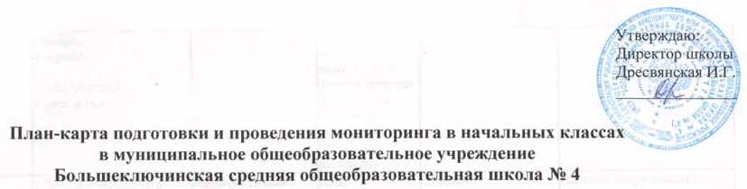
Тип работ | Содержание работ, сроки | Субъекты осуществления | Основные ресурсы | Ожидаемые результаты | Показатели (индикаторы),  позволяющие судить о достижении результата
1.Формирование нормативно-правовой базы | 1.Создание рабочей группы по разработке документов.  2. Положение о школьном мониторинге оценки качества образования  3. Школьный регламент  Ноябрь-декабрь 2007г | Школьная команда | Проект концепции РСОКО.  Проект положения РСОКО.  Положение о Краевом центре мониторинга оценки качества образования. | Согласование действий по организации мониторинга на районном и школьном уровнях | Пакет документов
Подготовка КИМов | Отбор содержания КИМов по русскому языку и математике и их составление  для 4 кл (район)  Ноябрь,  февраль.  2-3 кл (школа)  3 раза в год | Районная команда  Школьная команда | Положение о районном мониторинге оценки качества образования  Положение о школьном мониторинге оценки качества образования  Районный регламент  Школьный регламент | КИМы | Соответствие КИМов Нормативным требованиям
3.Работа по информированию  родителей | 1.Знакомство с НПБ и содержанием КИМов.  2.Знакомство с результатами.  3.Выставление информации на школьный сайт (НПБ, КИМы, результаты).  В течение года | Администрация  Учитель | НПБ  КИМы | Открытость образовательного  пространства школы,  согласование действий | Наличие информации на сайте
4.Организация и проведение мониторинга | 1. Мониторинг по русскому языку и математике во 2-3-их классов  3 раза в год | Администрация  школы  Учителя | Школьные  КИМы | Обеспечение качества выполнения итоговых работ  (4кл) не ниже краевого показателя | Успешность выполнения итоговых работ  (4кл) положительная динамика (увеличение доли 4 кл, успешно справившихся с работами)
4.Организация и проведение мониторинга | 2. Мониторинг по русскому языку и математике в 4 кл..-2 раза уровень ОУ – промежуточный | Районный ресурсный центр  Администрация  школы  Учителя | Районные КИМы
4.Организация и проведение мониторинга | 3. Мониторинг по русскому языку и математике в 4 кл. (краевой. уровень) апрель, май. | Районный ресурсный центр  Администрация  школы  Учителя | Краевые КИМы
5. Работа с учителями | 1. Изучение и обсуждение нормативных документов  Январь  2. Анализ результатов и отбор эффективных способов и методов работы.  В течение 10 дней после мониторинга  3.Работа учителя  3.1.Поэлементный анализ  3.2.Планирование индивидуальной и групповой коррекционной работы.  3.3. Применение тестовых форм контроля  В течение года | Завуч  Рук. МО  Учителя | НПБ | Выработка общих представлений | Изменение школьных регламентов
6.Психолого-педагогическое сопровождение. | 1.Консультирование родителей.  Психологический настрой  2.Тренинги для учащихся  «Успешная ученическая позиция».  В течение года | Психолог  Учитель  Родители  Учащиеся | Методики | Психологическая готовность | Понижение  уровня тревожности

